新 书 推 荐

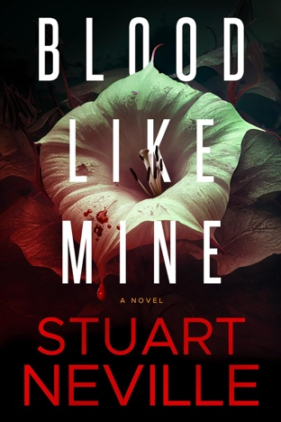
中文书名：《血脉相连》
英文书名：BLOOD LIKE MINE
作 者：Stuart Neville
出 版 社：Soho Press
代理公司：Sobel Weber/ANA/Conor
页 数：384页
出版时间：2024年8月
代理地区：中国大陆、台湾
审读资料：电子稿
类 型：惊悚悬疑

内容简介：

保持移动。避开视线。

《洛杉矶时报》图书奖得主斯图尔特·内维尔(Stuart Neville)大胆尝试了恐怖小说的写作。故事讲述了一位母亲，为了保护自己的女儿，在一场阴险邪恶、令人毛骨悚然的横贯西南部的公路追捕中，不惜采取极端的手段。

十二月的一个雪夜，在一条荒凉的山区公路上，单身母亲丽贝卡·卡特(Rebecca Carter)为了避免撞上一只麋鹿，把自己的面包车开进了雪堆。她已经山穷水尽，没有钱也没有食物。但她还是拒绝了一个开着皮卡车的男人的帮助——丽贝卡正值青春期的女儿月花(Moonflower)正在为一个可怕的秘密而逃亡，她们最不能承受的就是被任何遇到的人记住。

与此同时，联邦调查局特工马克·唐纳(Marc Donner)花了两年时间追捕一名可怕的连环杀手，他先吸干受害者的血，然后割断他们的脊髓，在全国各地留下一具具尸体。随着唐纳特工的调查越来越接近丽贝卡和月花的藏身之处——科罗拉多州的山脚下，丽贝卡为女儿苦苦支撑的生活变得越来越岌岌可危。

在《洛杉矶时报》图书奖得主、《贝尔法斯特魅影》(The Ghosts of Belfast)的作者笔下的这场危机四伏、九死一生的猫鼠游戏中，没有谁是安全的，也没有什么是确定的——甚至连捕食者和猎物之间的界限也模糊不清。

作者简介：

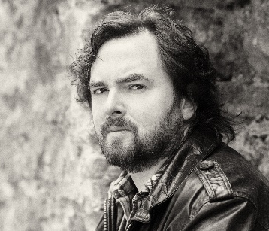
斯图尔特·内维尔（Stuart Neville）曾经当过音乐家、作曲家、教员、推销员、电影后备演员、面包师、一肩双挑的爱尔兰喜剧家。他在《不法之徒》（Thuglit）、《电子规格》（Electric Spec）、《每日小说》（Every Day Fiction）上发表过短篇小说。《贝尔法斯特的幽灵》(The Ghosts of Belfast)是他第一部长篇，这部作品为他赢得了2010洛杉矶时报图书奖(LA Times Book Prize)和惊奇奖最佳处女作奖(Spinetingler Award for Best First Novel)，和麦克维提奖(Macavity Award)决赛入围，巴瑞奖(Barry Award)，安东尼最佳处女作奖(Anthony Award for Best First Novel)。

他现居北爱尔兰的阿尔马，出任一家多媒体设计公司的合伙人。

媒体评价：
“《血脉相连》是斯图尔特·内维尔的得意之作。这是一部震撼人心的惊悚小说，令人感动，扣人心弦。这是一本让人过目难忘的书，会让您如饥似渴地期待下一部作品的问世。”
----马克·比林汉姆(Mark Billingham)，《最后一舞》(The Last Dance)的作者

“本书是一部动作惊悚小说，中途的反转会让你和书中的几位受害者一样喘不过气来，故事节奏紧凑，出人意料地感人至深，读者将被推向一个真正震撼人心的结局。棒极了斯图尔特·内维尔！精彩绝伦！”
----利兹•纽金特(Liz Nugent)，《奇怪的莎莉·戴蒙德》(Strange Sally Diamond)的作者

“我非常喜欢《血脉相连》……惊心动魄，令人心碎，引人入胜。我的心一直提到了嗓子眼。”
----亚历克斯·诺斯(Alex North)，《低语者》(The Whisper Man)的作者

感谢您的阅读！
请将反馈信息发至：版权负责人
Email：Rights@nurnberg.com.cn
安德鲁·纳伯格联合国际有限公司北京代表处
北京市海淀区中关村大街甲59号中国人民大学文化大厦1705室, 邮编：100872
电话：010-82504106, 传真：010-82504200
公司网址：http://www.nurnberg.com.cn
书目下载：http://www.nurnberg.com.cn/booklist_zh/list.aspx
书讯浏览：http://www.nurnberg.com.cn/book/book.aspx
视频推荐：http://www.nurnberg.com.cn/video/video.aspx
豆瓣小站：http://site.douban.com/110577/
新浪微博：安德鲁纳伯格公司的微博_微博 (weibo.com)
微信订阅号：ANABJ2002

